CLIPPING – FEIRA DA AGRICULTURA FAMILIAR SETEMBRO

FONTE: https://www.marica.rj.gov.br/noticia/feira-da-agricultura-familiar-completa-um-ano-com-oferta-de-produtos-sem-agrotoxicos/
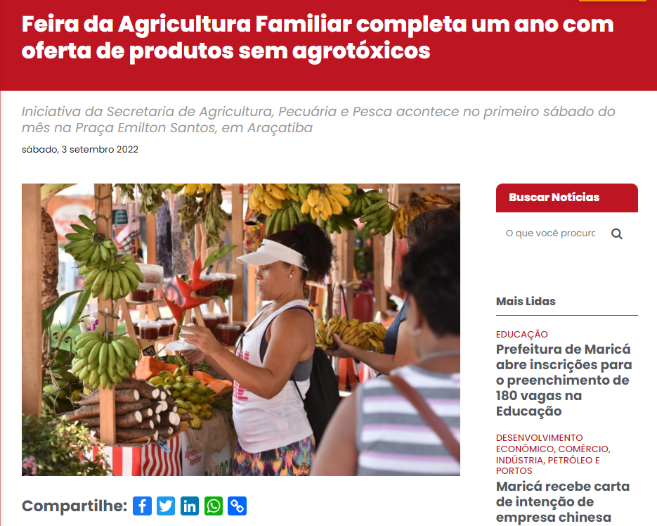
A Prefeitura de Maricá celebrou neste sábado (02/09) um ano da Feira da Agricultura Familiar, que acontece no primeiro sábado do mês na Praça Emilton Santos, em Araçatiba. A iniciativa da Secretaria de Agricultura, Pecuária e Pesca conta com exposição de produtos hortifrutigranjeiros, bebidas artesanais (cervejas, cachaças e licores), geleias, pães, biscoitos, massas, plantas, artesanatos, além da distribuição de mudas e sementes agroecológicas.
O prefeito Fabiano Horta marcou presença no primeiro aniversário da feira. “É importante entendermos que a agricultura tem que estar presente na vida humana e cultivar isso em uma cidade que cada vez mais está se urbanizando, mas mantém viva essa cultura e esse saber da agroecologia. Isso tem a ver com as nossas praças agroecológicas, com as nossas hortas comunitárias e com todo esse movimento de organização dos produtores”, afirmou o prefeito.
O engenheiro agrônomo e mestre em Agricultura Orgânica, Rayan Cavalcanti realizou a dinâmica da compostagem, tema central desta edição. Com experiência em projetos de agroecologia, reflorestamento, gerência de viveiros, compostagem, gestão de resíduos e programas governamentais para agricultura familiar, o engenheiro também é fundador da Roda Verde Compostagem Urbana, empresa que utiliza a compostagem como ação de transformação socioambiental.
“Fico muito feliz de ver nossa Feira da Agricultura Familiar completando seu primeiro ano. O mais incrível é que grande parte dos nossos feirantes são ex-alunos do Sábado Agroecológico que acontece junto à Feira, onde temos seminários, palestras e mini cursos de como plantar, sementes e defensivos agrícolas sem uso de agrotóxicos. Estamos introduzindo a cultura da coleta seletiva para o Baldinho do Bem ser mais um caso de sucesso. Parabéns Maricá, parabéns para nossa agricultura familiar!” disse o secretário de Agricultura, Pecuária e Pesca, Júlio Carolino.
Visitantes e expositores aprovam a iniciativa
Prestigiando a feira, a professora Vera Monteiro, de 59 anos, aproveitou para levar uma muda de alface, rúcula e coentro que vão se juntar a outras plantações em sua casa. “Estou achando ótima essa feira até porque quero mudar meus hábitos alimentares”, disse a moradora da cidade de Niterói.
Frequentador assíduo, Gabriel Valardino, de 34 anos, levou duas sacolas para garantir os produtos sem agrotóxicos. “Desde janeiro eu venho aqui porque essa feira é muito boa. Como sou vegetariano, para mim isso é incrível porque tenho acesso a muitos produtos de qualidade, além de vermos a produção local que acho muito importante em vários aspectos. É uma medida super importante, principalmente pensando na necessidade de termos a soberania alimentar”, declarou o professor de Geografia.
Expositora, Mônica Tavenar vende pães artesanais, geleias e pastas saudáveis usando produtos orgânicos dos próprios feirantes. “A feira é maravilhosa e uma das mais importantes da cidade por trazer os agricultores e mostrar a importância do plantio aqui na cidade, de espécies adaptadas ao nosso clima e ter essa diversidade de pessoas conhecendo o artesanato”, avaliou.
Caminhão do Peixe
Ao lado da exposição, estava estacionado o Caminhão do Peixe que oferecia corvina, tilápia e filé de tilápia com desconto de 40%. “Toda vez que tem a feirinha eu venho, principalmente quando tem o Caminhão do Peixe. Comprei pargo, um peixe que eu adoro, a R$ 13 o quilo. Só gosto de comprar aqui porque o pescado é fresquinho e na peixaria está tudo muito caro”, contou a moradora de Araçatiba, Fátima Alves.
A Feira da Agricultura Familiar é realizada pela Secretaria de Agricultura Pecuária e Pesca (SECAPP) e a Cooperativa de Trabalho em Assessoria a Empresas Sociais em Assentamentos de Reforma Agrária (Cooperar).
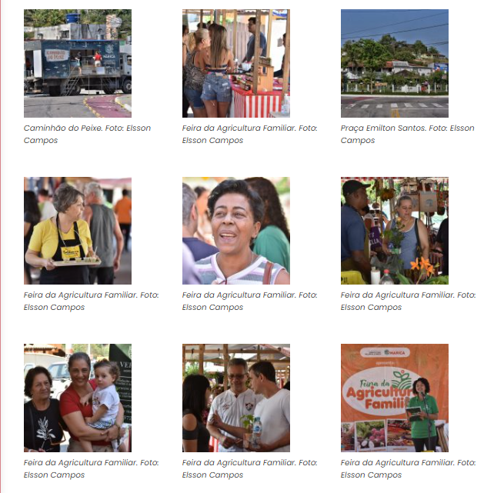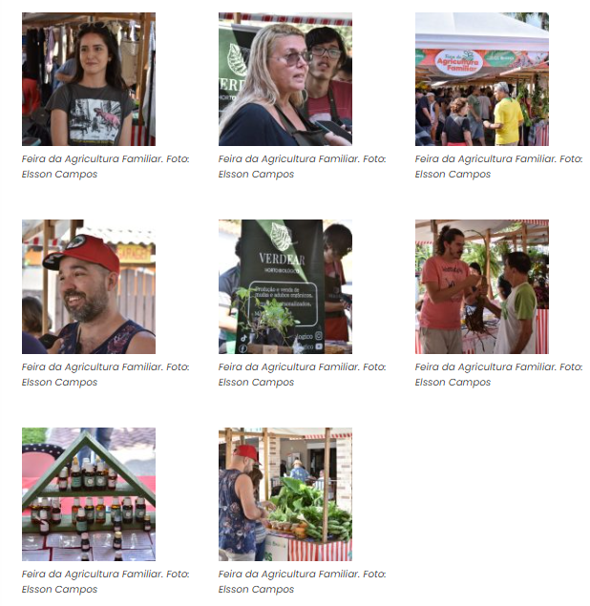

FONTE: https://errejotanoticias.com.br/marica-feira-da-agricultura-familiar-em-aracatiba-completa-um-ano/
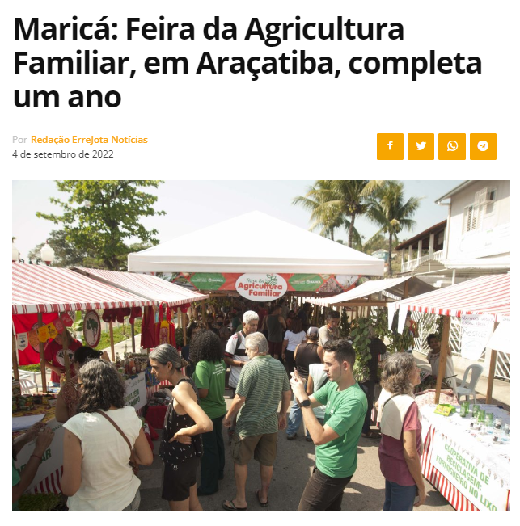
A Feira da Agricultura Familiar na Praça Agroecológica de Araçatiba, promovida pela Secretaria de Agricultura, Pecuária e Pesca em parceria com a Companhia de Desenvolvimento de Maricá (Codemar), comemorou seu primeiro ano com uma edição especial em parceria com a Secretaria de Cultura neste sábado (03/09).
Além da programação que integra os estandes com produtos orgânicos e artesanais para venda e o Sábado Agroecológico, a feira contou com a Caravana da Cultura, do projeto Maricá das Artes, com apresentação de mágica, mímica e contação de histórias.
O prefeito de Maricá Fabiano Horta foi um dos visitantes da edição, adquiriu produtos locais e destacou a importância do espaço que tem como foco a agroecologia.
“Precisamos entender que a natureza e a agricultura têm que estar presente na vida humana. Está ligado à nossa ancestralidade. Cultivar isso dentro de uma cidade que está cada vez mais se urbanizando e manter viva essa cultura, é manter vivo o saber da agroecologia. Se reencontrar com a natureza, entender o poder natureza tem na relação com a existência humana. Com isso, certamente, a gente vai construir uma vida mais feliz e vai preservar a terra”, comentou o prefeito.

O diretor Eugênio Soares, que comanda a Diretoria de Economia Solidária e Responsabilidade Social da Codemar, destacou que serão realizadas novas parcerias com a Feira da Agricultura Familiar.
“A ideia é expandir cada vez mais essa feira e estamos juntos já dialogando com nosso secretário de Agricultura, Pecuária e Pesca, Julio Carolino, para ver como a Codemar pode ajudar ainda mais nesse projeto de sucesso”, ressaltou.
Integração com a cultura e a arte – O público aproveitou as apresentações da Caravana da Cultura, do projeto Maricá das Artes, com mágica, mímica e contação de histórias.
“Estamos com atrações artísticas permanentes aqui na feira, com músicas e outras formas de linguagem artística. Hoje, em comemoração ao aniversário, estamos com a Caravana Cultural, para promover ainda mais integração da arte com a agricultura, trazendo satisfação à população”, comentou o secretário de Cultura, Sady Bianchin.
A feira acontece nos primeiros sábados do mês, com exposição de produtos orgânicos e artesanais, além de peças de artesanato e música com artistas locais. O Caminhão do Peixe é uma das atrações da feira. A população compra diversas opções de peixes com preços reduzidos, por serem comprados diretamente dos produtores da cidade.
FONTE: https://www.facebook.com/prefeiturademarica/posts/pfbid0ksqgLdb3Qq1wRHyTJpmmdQtfybZj73KDQhH4WAPvVuakFP2JroEkt9B5CMSgDWotl
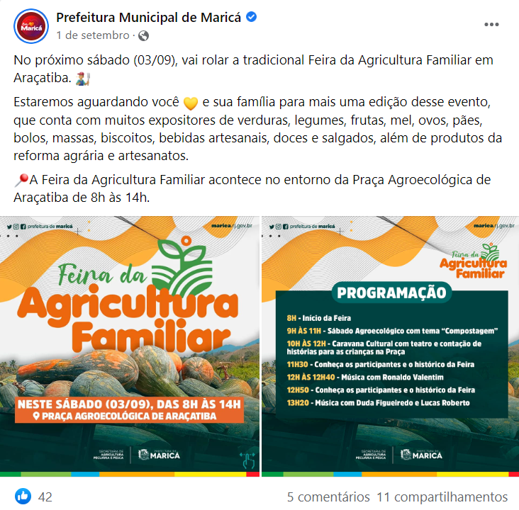

FONTE: https://www.facebook.com/prefeiturademarica/posts/pfbid025eLVKPPedUJPLACtjektsmE6YSVwPA3pCiXgsbPLfsYPbhfQDAfAe5Mi4ouzCnahl
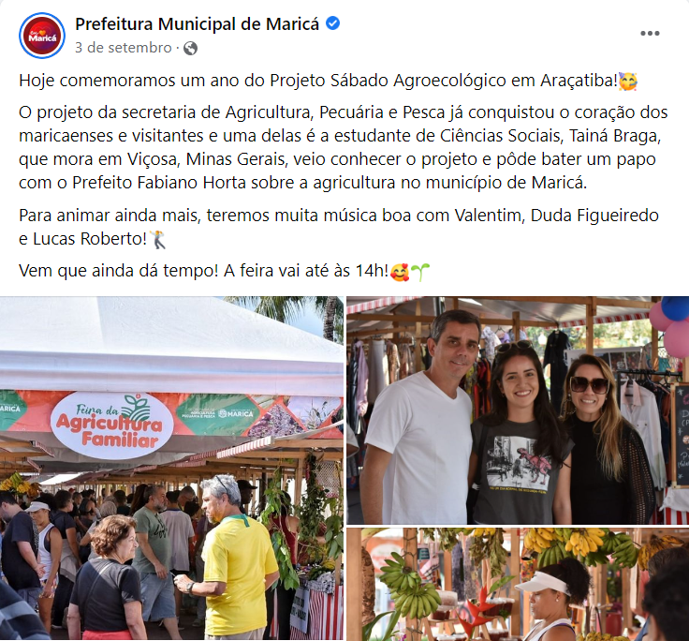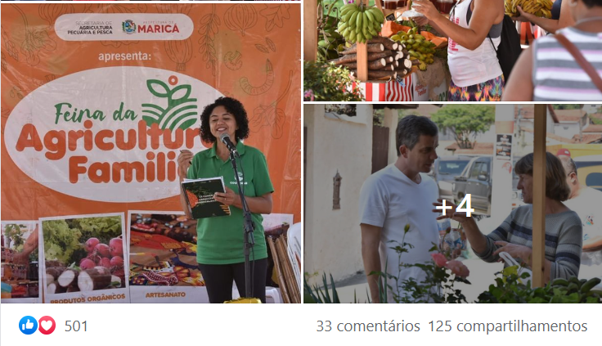

FONTE: https://www.facebook.com/secretariadeagriculturademarica/posts/pfbid0MoFZJXoSPN3aHoMCCujwT1kgqdPG1GT6NCo7Jc4Nvb9BohxiZSS7RXuqjcPUmXFxl
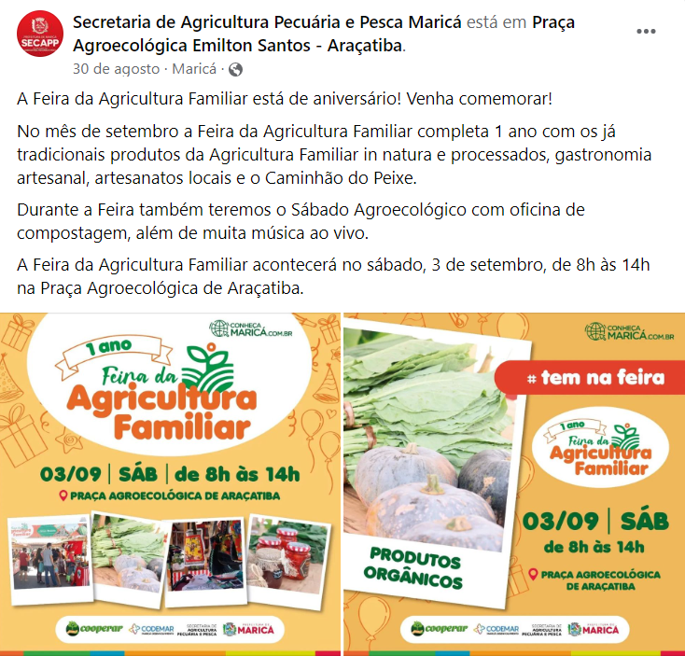

FONTE: https://www.facebook.com/secretariadeagriculturademarica/posts/pfbid026pV3d5z7mqrQCpmWiruPdV4HaiUYLfoWXeQ3Z46AAPYzTj8cASAMnnm3N5Ju2s44l
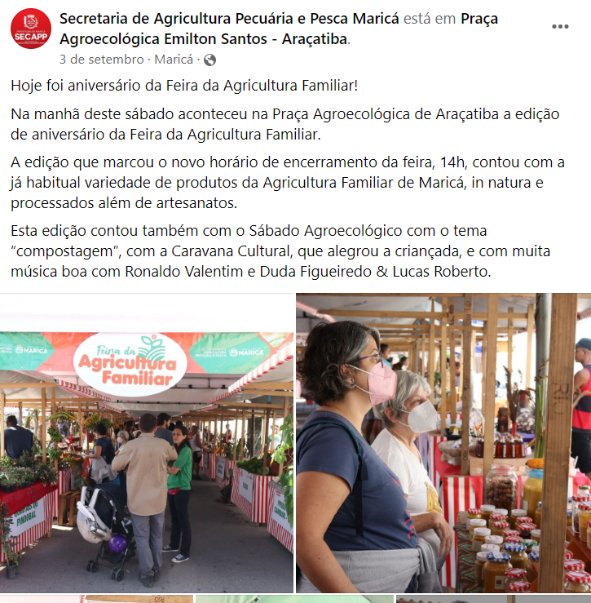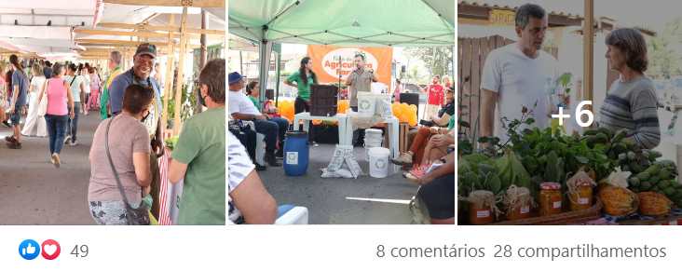

FONTE: https://www.facebook.com/sppemarica/posts/pfbid02UZRZV69xjAozBGbPDFQApc4rfFkBfZkNMe3Vv9q28MdfBoZbLdJatYWFbDwnNxokl
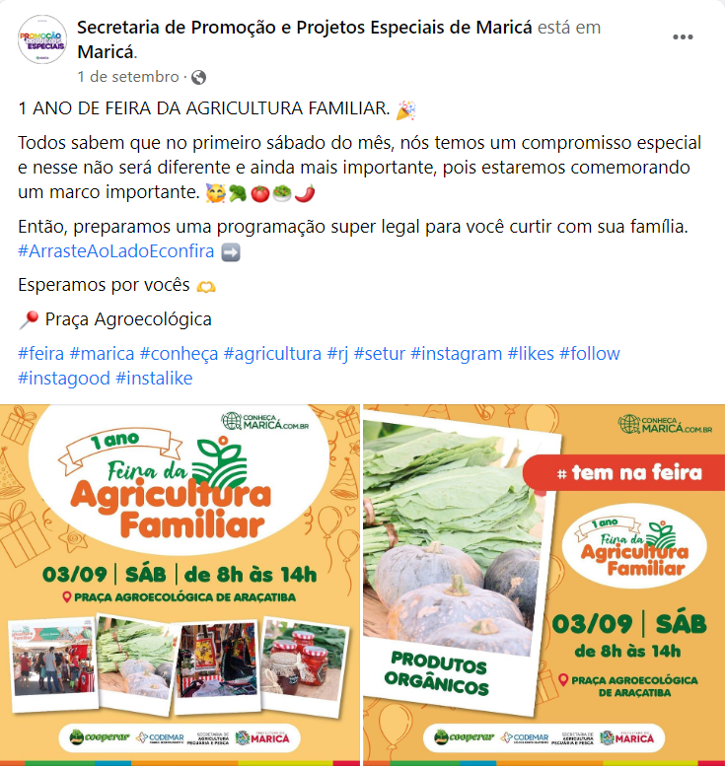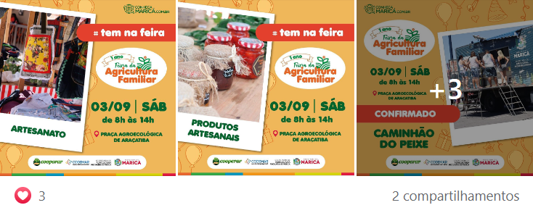

FONTE: https://www.facebook.com/errejotanoticias/posts/pfbid02kxeKiKtxpuchykdYttWStbfk3cFnVvt3sgTfh5refaKyLb7mpQd7T3rUg7VpTadnl
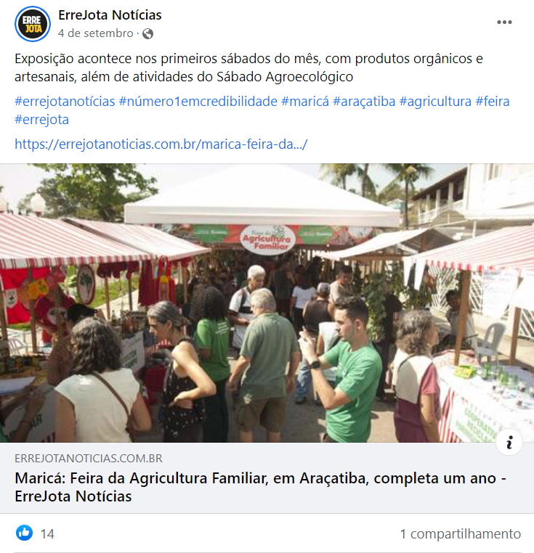
FONTE: https://www.instagram.com/p/Ch-Re3uOf3Y/?hl=pt-br
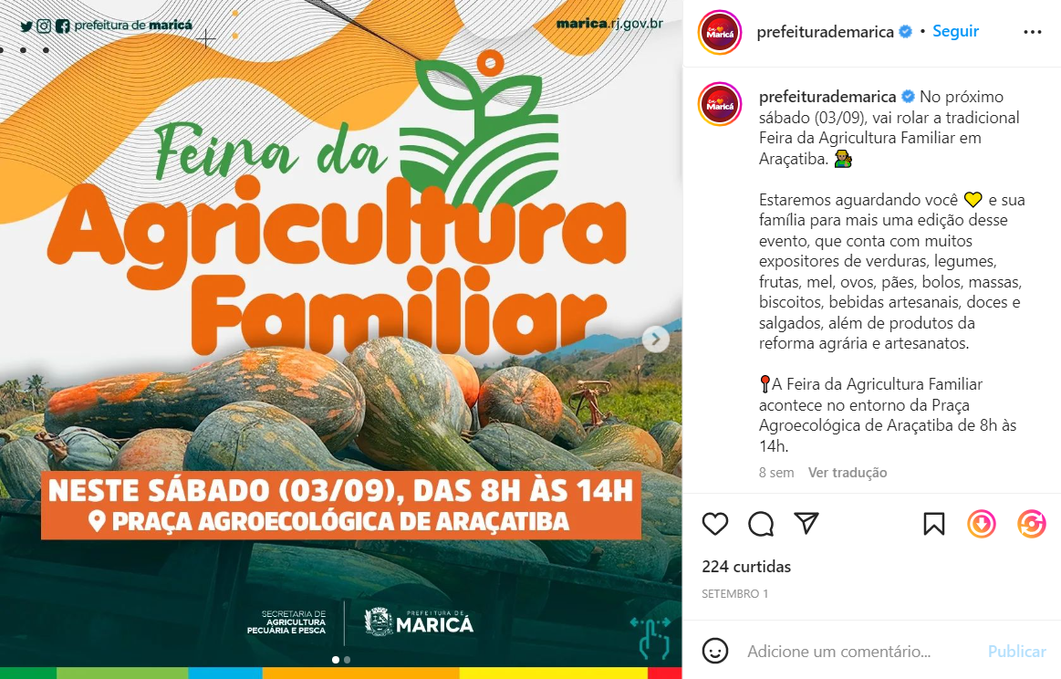

FONTE: https://www.instagram.com/p/CiDEtVAAefU/?hl=pt-br
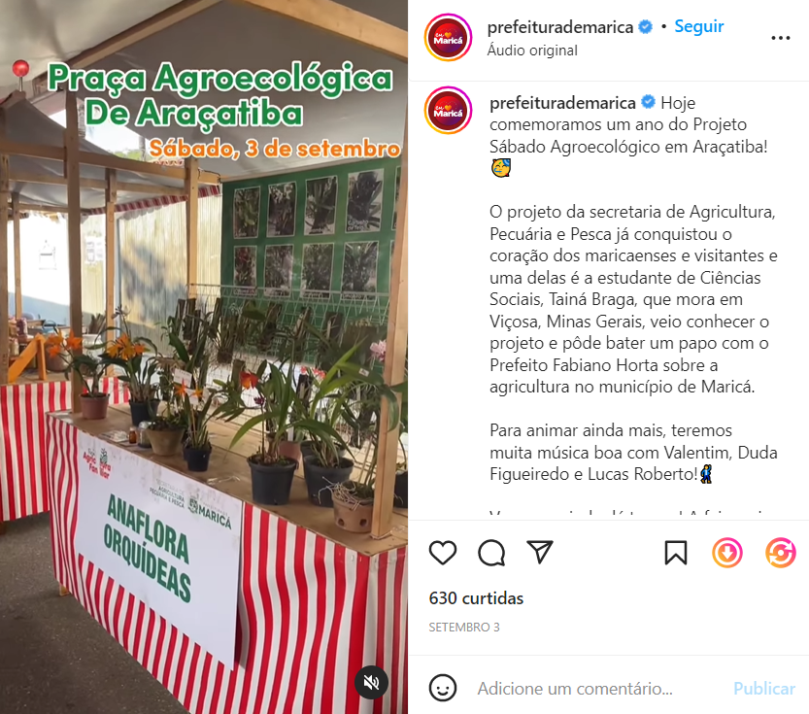
FONTE: https://www.instagram.com/p/Ch5xfZFOtYu/?hl=pt-br
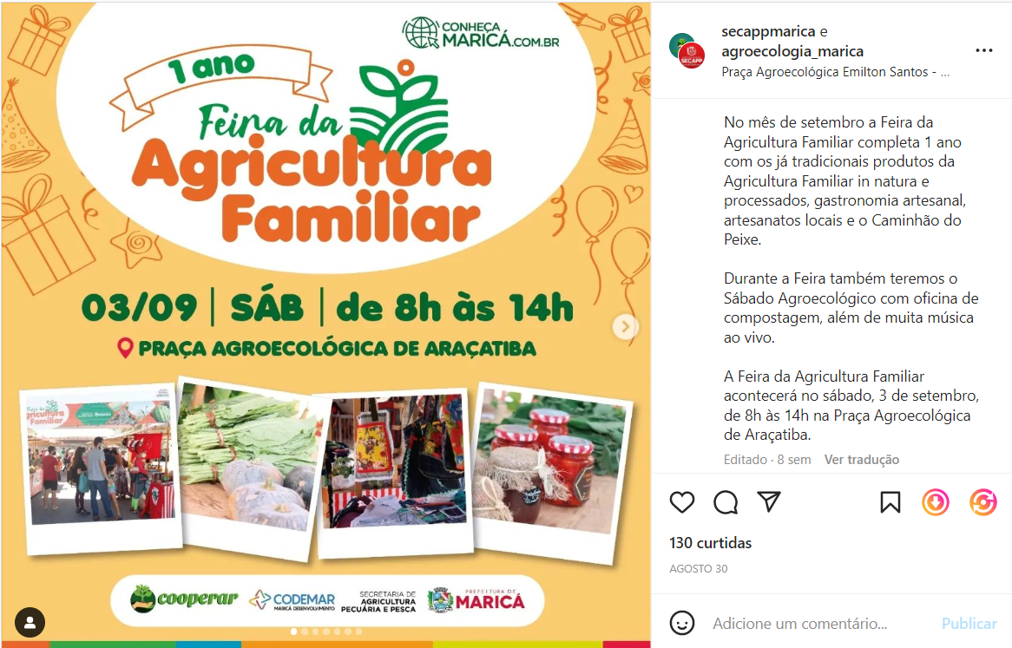

FONTE: https://www.instagram.com/p/CiAqmVhDT9I/?hl=pt-br
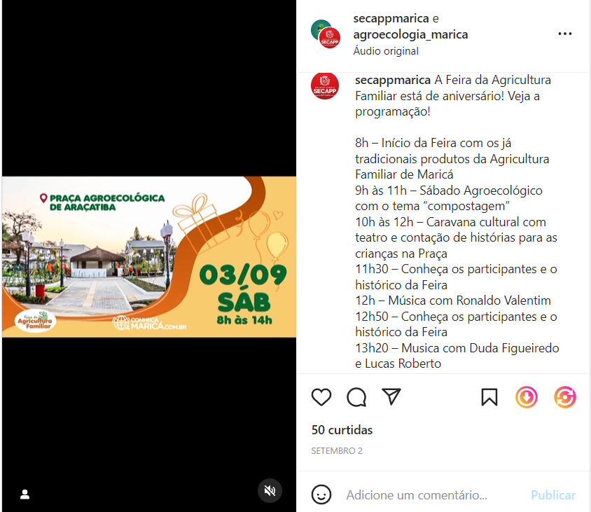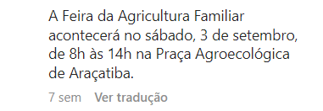
FONTE: https://www.instagram.com/p/CiEUavJuHue/?hl=pt-br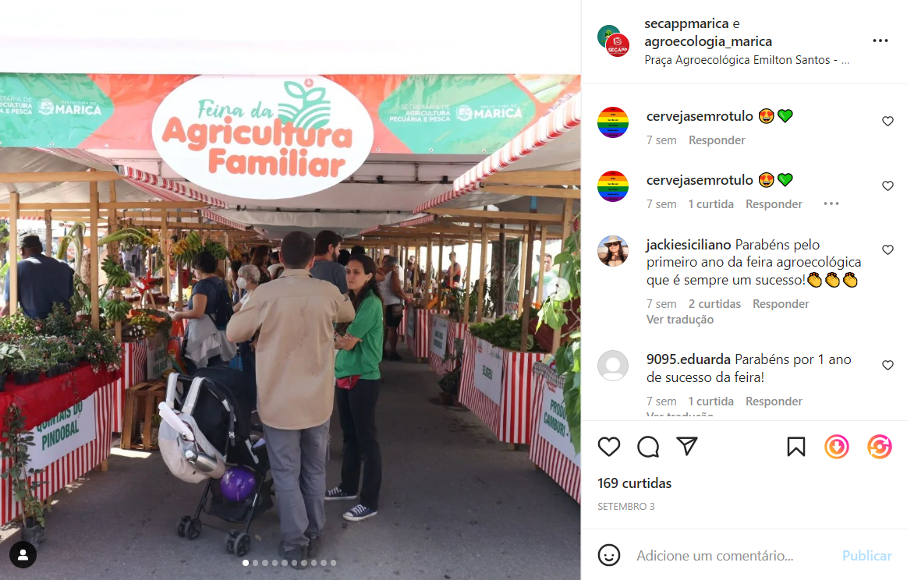

FONTE: https://www.instagram.com/p/Ch-YZHPON1G/?hl=pt-br
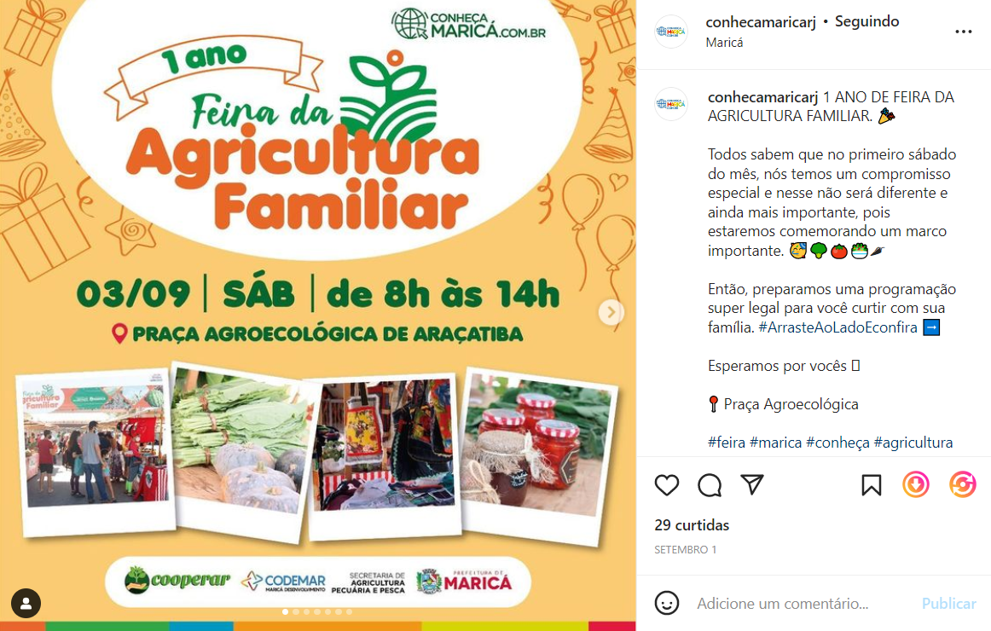
FONTE: https://www.instagram.com/p/Ch5xfZFOtYu/?hl=pt-br
